Eje de actuación 3: Encadenamiento productivo
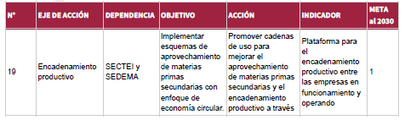
- En la acción Número 19 se tendría que definir cuáles son los esquemas de aprovechamiento de materias primas secundarias que se están contemplando y reconocer las limitantes o condiciones que no podrán aplicarse dado que la aplicación del PEC es a escala local (CDMX) también debe reconocerse qué tipo de sectores y qué actores de la cadena de valor operan dentro de la CDMX sin que genere barreras técnicas al comercio o afectar la eficiencia en la logística de distribución o abasto de productos. Esta sugerencia se basa en la viabilidad y factibilidad técnica y económica de incluir en todos los procesos materias primas secundarias, las cuales suelen tener un mayor costo.

